【2013春季纱线展：新闻资料三】

逸绵TM 打造后时代的生活
-2013“纤动世界，美丽中国”新一代聚酯（仿棉）纤维亮相中国纤维馆

2013中国国际纺织纱线及辅料（春夏）展览会将于3月27-29日在北京全国农业展览馆隆重举办。本届展会将开展一系列以“纤动世界 美丽中国”为主题的活动，全力打造中国纤维馆，致力于推广中国的纤维，满足人民对美好生活的向往。化纤产业技术创新战略联盟将参加本届展会，紧靠主题，展出从原料、纤维到纺织品完整的超仿棉聚酯纤维产业链技术创新产品，重点推出吸湿速干系列等超仿棉聚酯纤维品种，打造逸绵TM——新一代仿棉聚酯纤维品牌。
2013年是全面贯彻落实十八大精神的开局之年,是实施“十二五”规划承前启后的关键一年，面对国内外严峻竞争形势，我国纺织化纤工业正处于转型升级创新发展的新阶段，而棉花缺口问题已成为制约行业发展难题，为缓解棉花等天然纤维的不足，进一步研发新一代高仿真差别化功能化纤维，推进纺织新型高附加值、超仿真织物面料系列产品创新发展，是“十二五”期间纺织化纤共同推进的一项重要战略任务。2012年，我国化纤产量3792万吨，其中涤纶产量3057万吨，约占化纤总量的80%，占世界涤纶总量的70%以上，其发展速度无论是技术水平还是生产品种，远远大于其他合成材料和合成纤维，我国成为世界上最具活力的化纤聚酯生产大国，涤纶也成为缓解棉毛丝麻等天然纤维不足的主体品种。
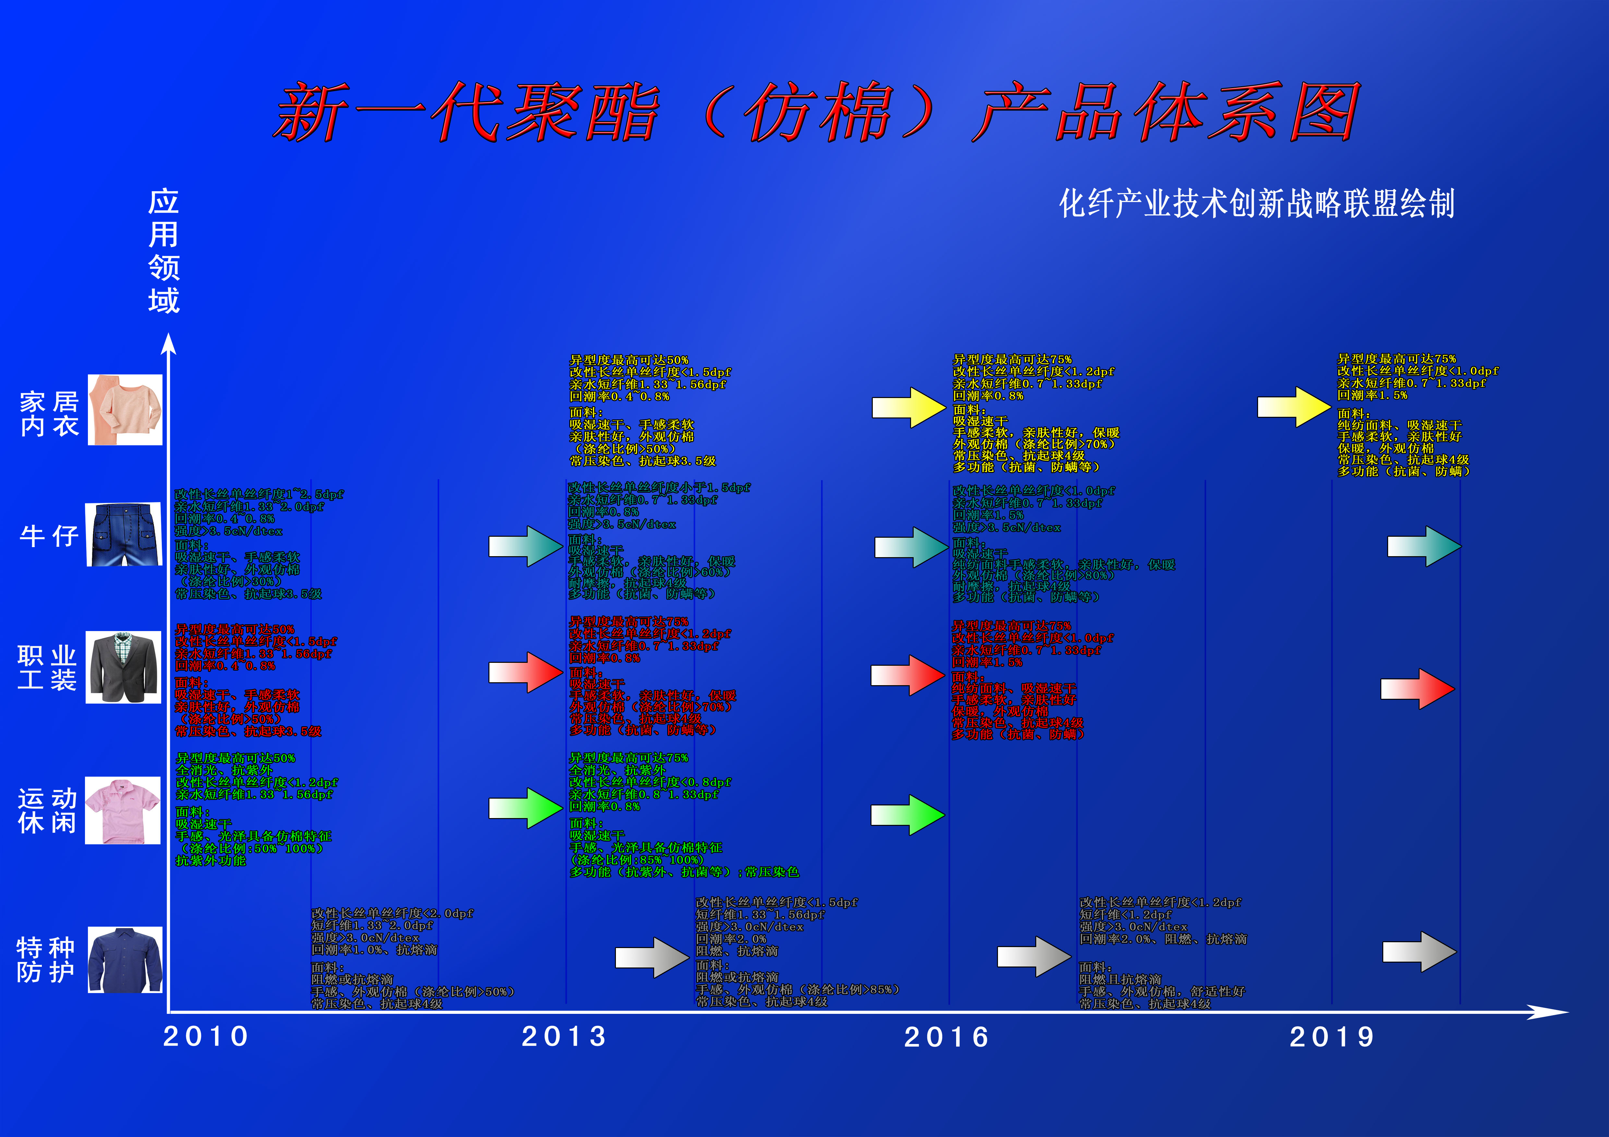
2011年，化纤产业技术创新战略联盟承担国家十二五科技支撑计划“超仿棉合成纤维及其纺织品产业技术开发”项目，旨在提升我国聚酯行业技术水品，实现多功能、高品质、低能耗、低排放的新一代仿棉聚酯纤维大规模市场应用，项目涵盖聚酯产业链上下游企业27家共同攻关。项目经两年多的共同努力，进展顺利，已完成了新一代聚酯（仿棉）产品体系图，初步建立了评价体系，标准工作正在进行中，各项目承担单位也陆续向市场推出了超仿棉合成纤维，如东华大学和苏州金辉纤维新材料有限公司共同开发的高亲水聚酯长丝、中国纺织科学研究院和仪征化纤股份有限公司共同开发的亲水易染短纤、中国纺织科学研究院和江阴华宏化纤有限公司共同开发的亲水抗紫外短纤、桐昆集团开发的微细旦亲水聚酯长丝等，形成了“逸绵”总品牌下的“蕊棉”、“百酷棉”、“冰虹丝”等商品子品牌。新一代聚酯纤维的改性效果主要体现在织物制品上，不是生态仿，而是功能仿，纤维产品兼具棉与涤纶的优良特性，改进各自缺点，既有棉花吸湿亲肤、柔软保暖等性能还具备涤纶良好的力学性能，耐热性和色牢度，还可实现透汗速干、抗静电、抗毛起球等或阻燃、抗菌、抗紫外等功能。
新一代聚酯（仿棉）产品体系图
此次展出中，新一代聚酯纤维（仿棉）展区面积达252平米，是春季纱线展上中国纤维馆中面积最大的集中展示区，将设立家居、内衣、运动休闲、职业工装和牛仔五大主题展示区，以“逸绵”作为超仿棉产品品牌进行整体展示。逸绵是运用结构可控的共聚酯连续聚合、形态性能可控的纺丝和新型纤维纺纱、织造、印染等关键技术集成开发的具有高品质、高功能、低能耗和低排放特征的新一代聚酯纤维系列化产品，可应用于家居内衣、运动休闲、职业工装和牛仔领域，这些高技术含量的纤维将在未来让人们见证奇迹：仿棉进入创新时代，打造后时代美好生活。未来，联盟将以宣传推广“逸绵”纤维产品，推动“逸绵”纤维及其纺织品的市场规模应用、打造可信赖的市场品牌、提升产品的附加值为目标，一方面强化新一代仿棉纤维技术创新和产品开发的方向，提升纺织品的舒适性、安全性、外观风格，满足各族人民过上更好生活的新期待；另一方面，加强标准制定、质量监督认证、舒适性评价等工作，保障新产品市场推广的科学规范化、品牌化，消除消费者的心理障碍，引导消费者理念的转变。
逸绵产品系列图
第十届中国国际纺织纱线（春夏）展览会将迎合真正国际品质的需求，6500平方米的展览面积汇聚来自7个国家和地区的近200家国内外知名企业展示新产品、新技术、新渠道，以“转变+创新+关注”为主题，实施科学的规划布局，着力提升展会品质。展会由中国纺织工业联合会主办，中国国际贸易促进委员会纺织行业分会和法兰克福展览（香港）有限公司、中国棉纺织行业协会、中国毛纺织行业协会、中国化学纤维工业协会、中国麻纺行业协会、中国纺织信息中心联合承办，携手中国国际纺织面料及辅料（春夏）博览会、中国国际服装服饰博览会，三展联动，共献纺织盛会。

